Министерство образования Республики Беларусь
Учреждение образования «Белорусский государственный университет
информатики и радиоэлектроники»

Факультет Компьютерных систем и сетей
Кафедра Программного обеспечения информационных технологий
Дисциплина: Теория информации

ОТЧЁТ
к практическому занятию №3
Вариант 1

Выполнил: Проверил:
Акбулатов В. Р. Болтак С. В.
Гр. 451004

Минск 2026
ЗАДАНИЕ:

Разработать программное средство, выполняющее вычисление открытого ключа (K_{O}) алгоритма RSA и побайтовое шифрование данным ключом по алгоритму RSA произвольного файла (с любым расширением). Значения параметров p, q и K_{С}, а также имя входного файла задаются пользователем. Программа должна осуществлять проверку ограничений на вводимые пользователем значения параметров алгоритма. Организовать вывод содержимого зашифрованного файла (сохраненного на диске в виде потока байтов) на экран в виде чисел в 10 системе счисления.
Разработать программное средство, выполняющее расшифрование файла, каждый 16-битный блок которого представляет собой зашифрованное по алгоритму RSA 8-битное значение. Значения модуля r и закрытого ключа K_{С} задаются пользователем.
Использовать алгоритм быстрого возведения в степень и расширенный алгоритм Евклида.
Результат работы программы – зашифрованный/расшифрованный файл/ы.
Шифрование текста:

Окно программы, вкладка шифрования:
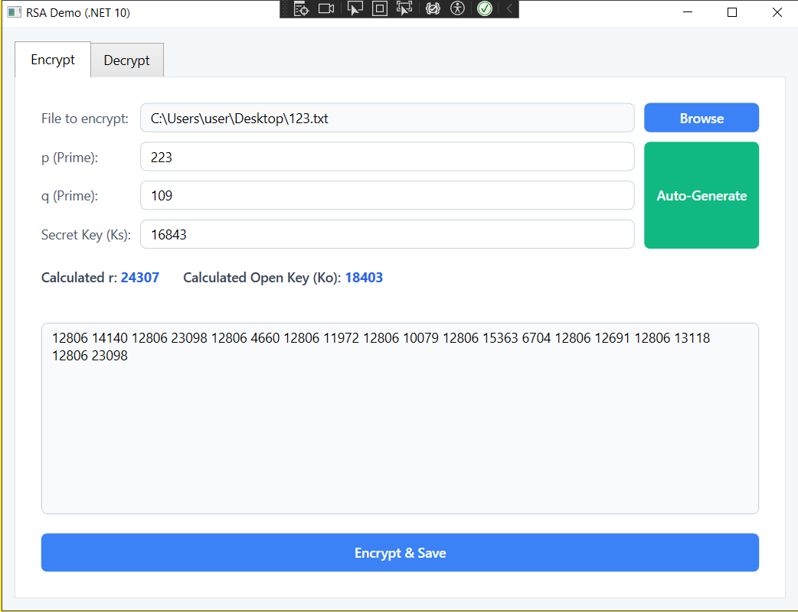

Исходный и зашифрованный файлы:
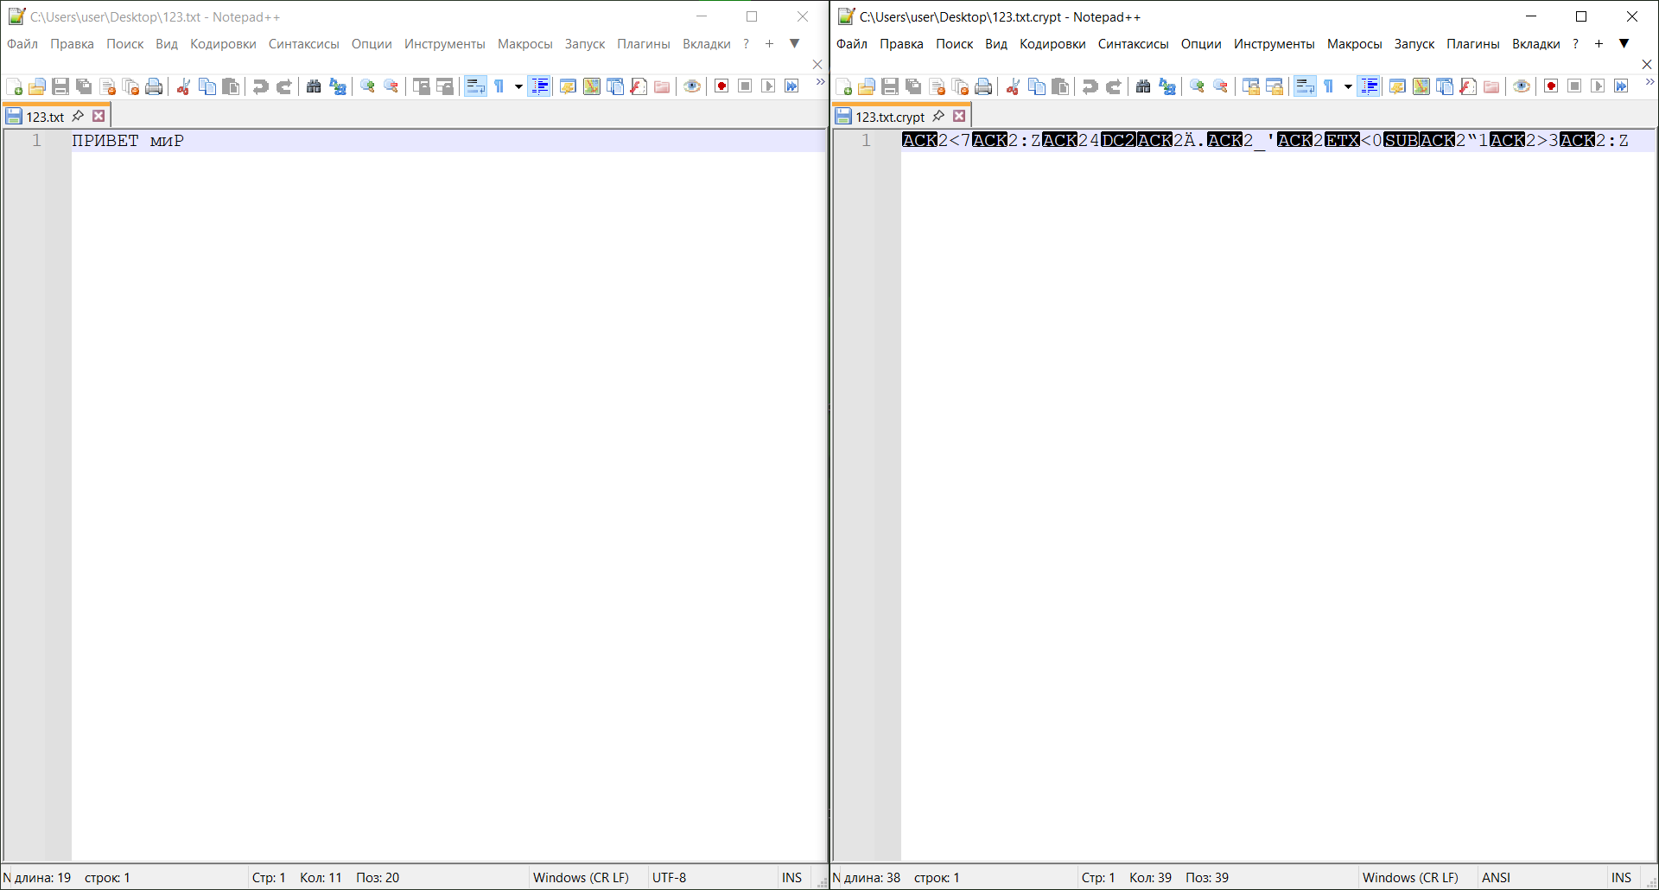

Окно программы, вкладка дешифрования:
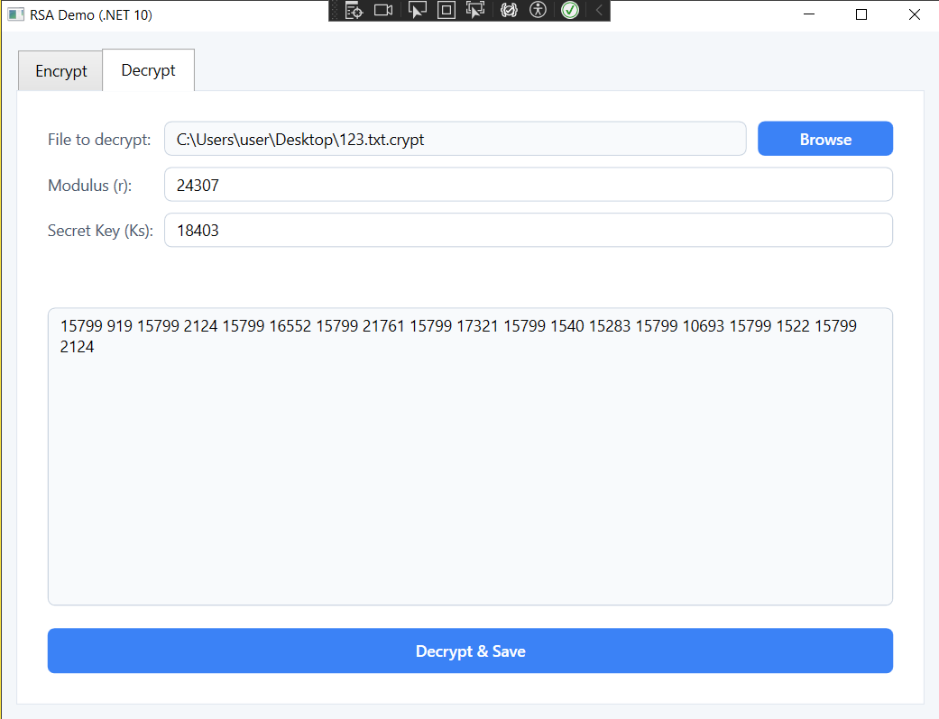

Зашифрованный и расшифрованный файлы:
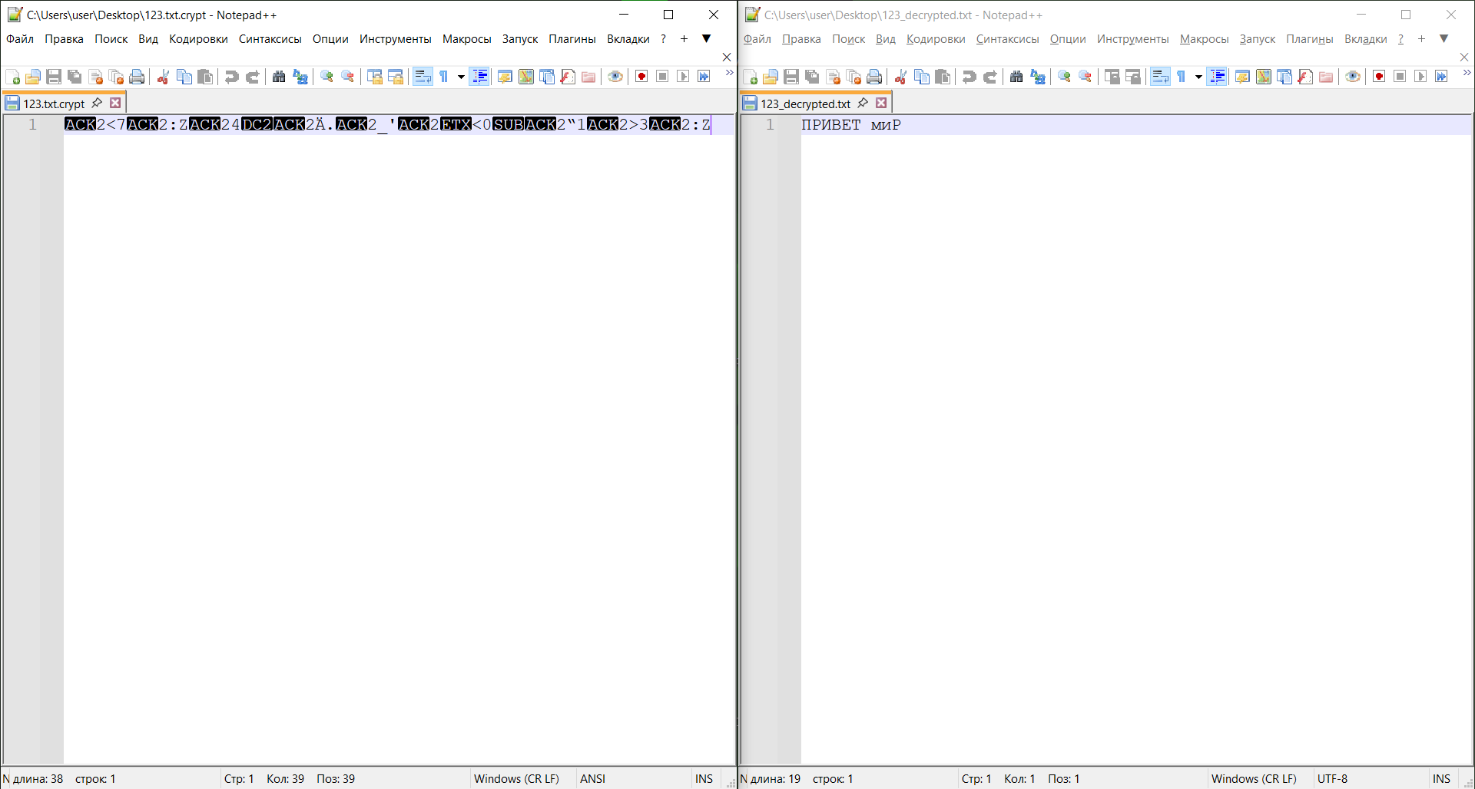

Шифрование изображения:

Окно программы, вкладка шифрования:
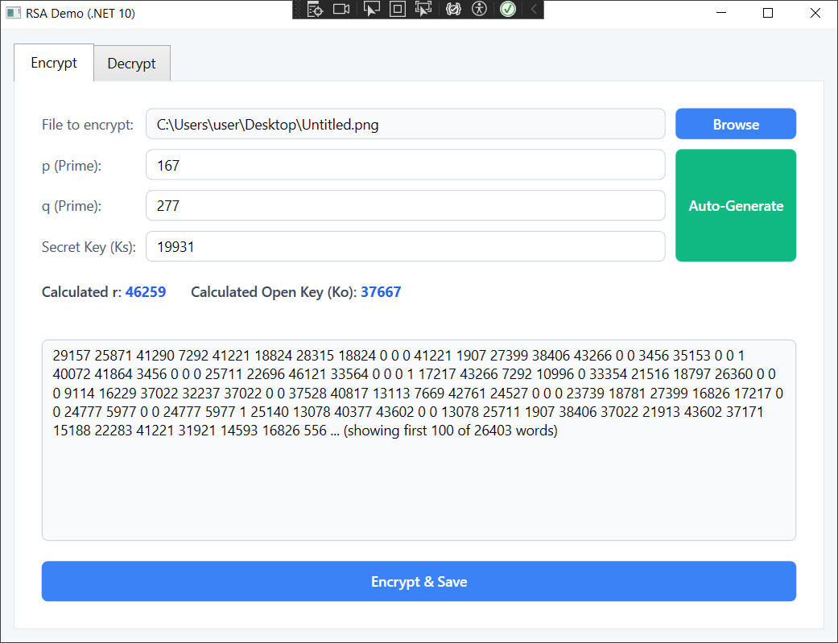

Исходный и зашифрованный файлы:
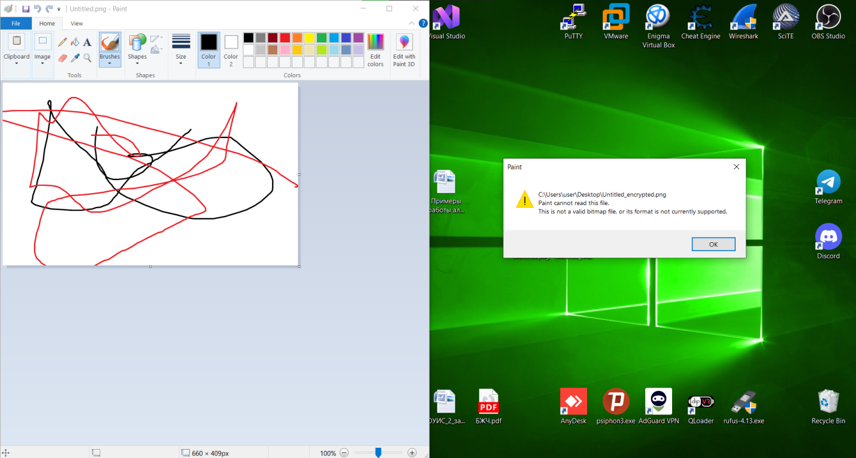
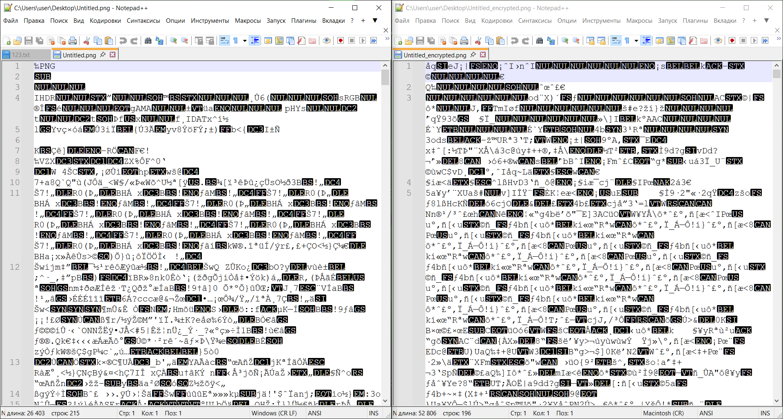

Окно программы, вкладка дешифрования:
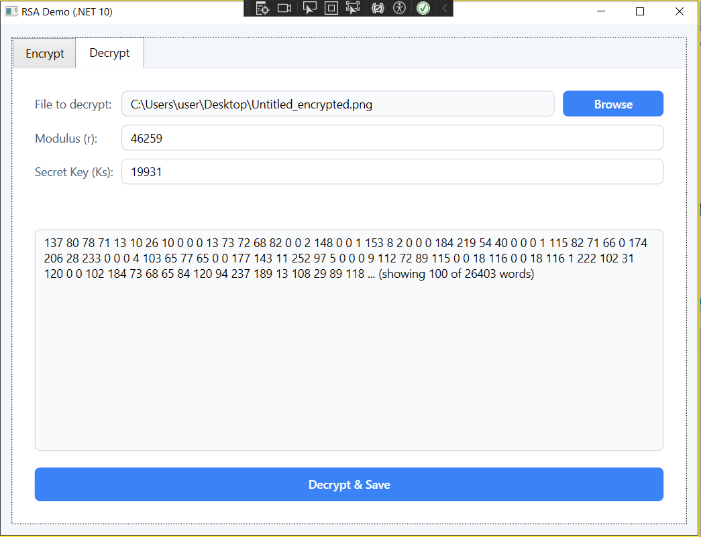

Исходный и расшифрованный файлы:
